Лабораторная работа № 2
Многопоточное умножение матриц
Выполнил: Еловиков Виктор Николаевич
Группа: ИТ-10
Дата сдачи: хх.10.2026

1. Среда выполнения
Параметр | Значение
Модель процессора | AMD Ryzen 7 3700X 8-Core Processor
Физических ядер | 8
Логических процессоров | 16 (SMT)
Кэш L3 | 32 МБ (2 × 16 МБ, архитектура CCX)
Объём ОЗУ | 32 ГБ
ОС | Windows 11 Pro
Язык и среда | C# 12, .NET 8.0
Сборка | dotnet run -c Release
Замеры на основной ОС | Да, замеры проводились на основной ОС (не в виртуальной машине). ПК работал от сети, фоновые тяжелые программы закрыты.

2. Описание реализации
Хранение матриц и порядок циклов:
Матрицы хранятся в виде массивов массивов (long[][]), то есть каждая строка — это отдельный непрерывный массив. Элементы матриц — целые 64-битные числа (long), генерируемые случайно в диапазоне от 0 до 9.
В программе используется порядок циклов i → t → j. Внутренний цикл идёт подряд по строке матриц B и C. Это обеспечивает высокую локальность данных: соседние элементы попадают в одну кэш-линию, что резко снижает количество промахов кэша по сравнению со «школьным» порядком i → j → t.
Распределение работы между потоками:
Используется статическое распределение строк. Общее число строк n делится на T непрерывных блоков. Если n не делится на T нацело, остаток раздается первым потокам по одной дополнительной строке. Каждый поток записывает результат только в свои строки матрицы C, поэтому гонки данных (data race) за матрицу результата отсутствуют, и защищать её мьютексом не нужно.
Счётчик прогресса:
Для отслеживания прогресса используется общая переменная doneRows. После обработки каждой строки поток делает атомарный инкремент: Interlocked.Increment(ref doneRows).
Без синхронизации операция doneRows++ не была бы атомарной: два потока могли бы прочитать одно и то же значение, прибавить к нему 1 и записать обратно. В результате часть инкрементов потерялась бы, и прогресс не достиг бы 100%. Interlocked решает эту проблему на аппаратном уровне.
Сборка результата и корректность:
Итоговая матрица C полностью собирается в оперативной памяти. После завершения всех потоков главный поток вычисляет контрольную сумму всех элементов матрицы. Это гарантирует, что JIT-компилятор не выбросит вычисления как неиспользуемые, и подтверждает, что все строки были посчитаны.

3. Методика измерений
Замерялось только время умножения. Использовался монотонный таймер высокого разрешения Stopwatch. Таймер запускался после генерации матриц (и после JIT-прогрева) и останавливался после завершения всех потоков (Join). Контрольная сумма считалась уже после остановки таймера.
Использовались три размера квадратных матриц: 500×500, 1500×1500 и 3000×3000. Число потоков варьировалось: 1, 2, 3, 4, 6, 8, 12, 16.

4. Результаты
Таблица 1. Усредненные результаты для матрицы 500×500
Потоки | Время, с | Ускорение S(T) | Эффективность E(T)
1 | 0,083 | 1,00 | 1,00
2 | 0,043 | 1,93 | 0,96
3 | 0,030 | 2,77 | 0,92
4 | 0,025 | 3,32 | 0,83
6 | 0,023 | 3,61 | 0,60
8 | 0,024 | 3,46 | 0,43
12 | 0,016 | 5,19 | 0,43
16 | 0,016 | 5,19 | 0,32

Таблица 2. Усредненные результаты для матрицы 1500×1500
Потоки | Время, с | Ускорение S(T) | Эффективность E(T)
1 | 2,446 | 1,00 | 1,00
2 | 1,175 | 2,08 | 1,04
3 | 0,811 | 3,02 | 1,01
4 | 0,588 | 4,16 | 1,04
6 | 0,465 | 5,26 | 0,88
8 | 0,403 | 6,07 | 0,76
12 | 0,377 | 6,49 | 0,54
16 | 0,365 | 6,70 | 0,42

Таблица 3. Усредненные результаты для матрицы 3000×3000
Потоки | Время, с | Ускорение S(T) | Эффективность E(T)
1 | 19,938 | 1,00 | 1,00
2 | 14,534 | 1,37 | 0,69
3 | 8,993 | 2,22 | 0,74
4 | 6,852 | 2,91 | 0,73
6 | 4,782 | 4,17 | 0,69
8 | 4,798 | 4,15 | 0,52
12 | 3,736 | 5,34 | 0,44
16 | 3,819 | 5,22 | 0,33

5. Анализ результатов
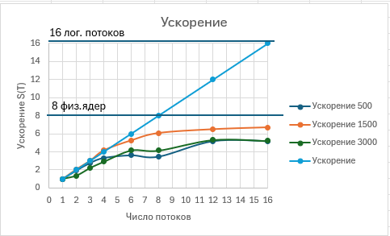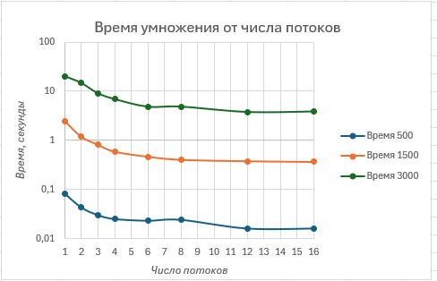

Анализ графиков ускорения показывает, что масштабирование многопоточного умножения матриц на процессоре AMD Ryzen 7 3700X (8 физических ядер, 16 логических потоков) сильно зависит от размера матрицы и ограничений подсистемы памяти.
Влияние размера матрицы и кэша:
Матрица 500×500 из 8-байтовых чисел занимает 2 МБ. Три такие матрицы (A, B, C) занимают 6 МБ, что полностью помещается в кэш L3 (32 МБ). Однако время её вычисления в однопотоке составляет всего 0,083 с. При таком малом времени накладные расходы на создание потоков и синхронизацию становятся сопоставимы с самими вычислениями, поэтому график ускорения имеет «рваный» характер и низкую эффективность.
Для матрицы 1500×1500 объем памяти составляет ~54 МБ, что превышает кэш L3. Ускорение стабильно растет вплоть до 8 потоков (ускорение 6.07x при 8 потоках). Это соответствует числу физических ядер процессора. При переходе к 12 и 16 потокам (включаются логические ядра SMT) ускорение замедляется: потоки начинают делить ресурсы ядра (декодеры, исполнительные блоки), поэтому прирост минимален.
Проблема пропускной способности памяти (Memory Bound):
Самые интересные результаты видны на матрице 3000×3000. Одна такая матрица занимает 72 МБ (три матрицы — 216 МБ), что в разы превышает кэш процессора. Ожидаемое ускорение на 8 потоках составило бы ~8x, но реально оно достигло лишь 4.15x. Более того, на 2 потоках ускорение составило всего 1.37x вместо ожидаемых ~2x.
Это классический пример ограничения пропускной способностью оперативной памяти. Все 8 ядер вынуждены постоянно обращаться к ОЗУ. Начиная с 4-6 потоков, контроллер памяти достигает своего предела, и ядра начинают простаивать в ожидании данных. Дополнительный вклад вносит архитектура процессора Ryzen (разделение на два кристалла CCX по 4 ядра): потоки, работающие на разных кристаллах, конкурируют за доступ к памяти через шину Infinity Fabric, что добавляет задержки.
Оптимальное число потоков:
Для данного процессора оптимальным числом потоков является 8 (по числу физических ядер). При использовании 12-16 потоков ускорение выходит на плато, а на больших матрицах (3000×3000) с 16 потоками даже немного падает (время растет с 3.736 до 3.819 с) из-за накладных расходов на переключение контекста и борьбы за пропускную способность памяти.

6. Выводы
- Реализовано многопоточное умножение матриц на C# с использованием потоков ОС (System.Threading.Thread) и атомарного счетчика прогресса.
- Порядок циклов i → t → j позволил достичь высокой производительности за счет кэш-локальности (чтение строк B и C подряд).
- На процессоре AMD Ryzen 7 3700X ускорение растет почти линейно до 8 потоков (до числа физических ядер).
- При превышении числа физических ядер (переход на 12-16 потоков SMT) ускорение замедляется, так как логические ядра делят физические ресурсы.
- Для больших матриц (3000×3000) ускорение ограничивается не вычислительной мощностью ядер, а пропускной способностью оперативной памяти. Из-за большого объема данных кэш L3 не справляется, и потоки простаивают в ожидании данных из ОЗУ.
- Оптимальным числом потоков для данной задачи и оборудования является 8.

7. Приложения
Инструкция по сборке и запуску:
dotnet new console -n MatMul
# заменить код в Program.cs
dotnet run -c Release -- n m k T
Ссылка на репозиторий с кодом: ссылка

